Partea 1: Gestiunea pachetelor software

1. Comenzi și utilitare de bază
   1. Instalați pachetul debian "jed", descărcand varianta pentru arhitectura amd64. Observați că dpkg nu rezolvă dependințele și va trebui să le instalați voi manual. Urmăriți pe această resursă șirul dependințelor și instalați-le pe fiecare pe rând. Păstrați în sistem pachetele descărcate. Link-ul pentru Ubuntu 20 , Ubuntu 18

* 1. Verificați instalarea pachetului cu ajutorul comenzii dpkg -l jed. Opțional, rulați următoarele comenzi pentru a afla mai multe detalii despre pachetele instalate

* 1. Căutarea unui pachet pe baza unui șablon (șir de caractere) se face prin:

* 1. Căutarea unui fișier într-un pachet, pe baza unui șablon (șir de caractere) se face prin:



* 1. Instalare pachet cu apt-get. Adaugati temporar (per comandă) proxy-ul necesar pentru a putea instala prin rețeau UTCN:

* 1. Dezinstalare pachet cu apt-get

* 1. Update/Upgrade

* 1. Instalați sublime, adaugând repository-ul.

* 1. PROBLEMĂ. Identificați și instalați pachetele lipsă din următoarea listă: mc, vim, nano, emacs.

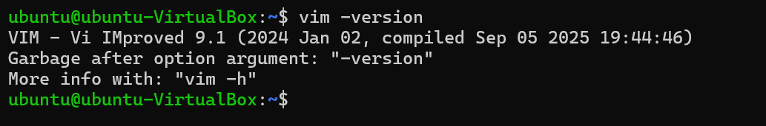

1. Setare alternative (update-alternatives) - ce sa se execute in locul unei anumite comenzi. De exemplu, python este un alternative pentru python2.7 sau python3 (in functie de sistem)

2.1. Executați comenzile

editor => nano:

editor => vim

* 1. PROBLEMĂ. Aflați cel puțin o altă comandă (program) generică ce are alternative și afișați alternativele ei.

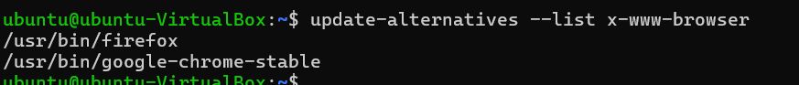

Partea 2: Servicii

1. Incercati si testati urmatoarele utilitare interactive de control a serviciilor: rcconf, sysv-rc-conf, bum.

1. Controlul serviciilor cu "update-rc.d".
   1. Serviciile Linux se pot controla folosind scripturile din directorul "/etc/init.d/". Totusi, daca pornim sistemul sau daca se schimba nivelul de rulare (runlevel), aceste scripturi sunt cautate in alt loc, in /etc/rcX.d/, unde X este numarul corepunzator nivelului de rulare. De obicei, la instalarea unui nou serviciu, acesta e pornit si va fi pornit automat de câte ori repornim calculatorul, datorită scriptului de instalare din "/etc/init.d/" și a legăturilor spre acel script create în directoarele "/etc/rcX.d/".

* 1. Pentru a porni manual un serviciu (de exemplu apache2), folosim comanda:

* 1. Pentru a vedea situatia serviciului apache2 vom folosi comanda:

* 1. Oprire serviciu:

* 1. Adaugare serviciu la bootare:

* 1. Adaugare serviciu cu prioritate 91 de start/kill:

* 1. Adaugare serviciu cu prioritati diferite de start si kill:



* 1. Start/Kill la nivele de rulare specifice, de exemplu, pornirea apache cu prioritate 20 pe nivelele 2, 3, 4, 5 si oprire cu prioritate 80 pe nivelele 0, 1, 6:

* 1. PROBLEME.
     1. Urmăriți în directoarele /etc/rcX.d/ efectul comenzi: update-rc.d apache2 start 20 2 3 4 . start 30 5 . stop 80 0 1 6 .

* + 1. Setați în header-ul (LSB) de comentariu al scriptului "/etc/init.d/apache2" aceleași opțiuni ca și în comanda de mai sus.

1. Script Init pentru pornire automata, la bootare a unei aplicatii/serviciu:

2. Scripturi CRON (planificare de task-uri)
   1. Deschideți și înțelegeți conșinutul fișierului "/etc/crontab".

* 1. Listați conținutul directoarelor

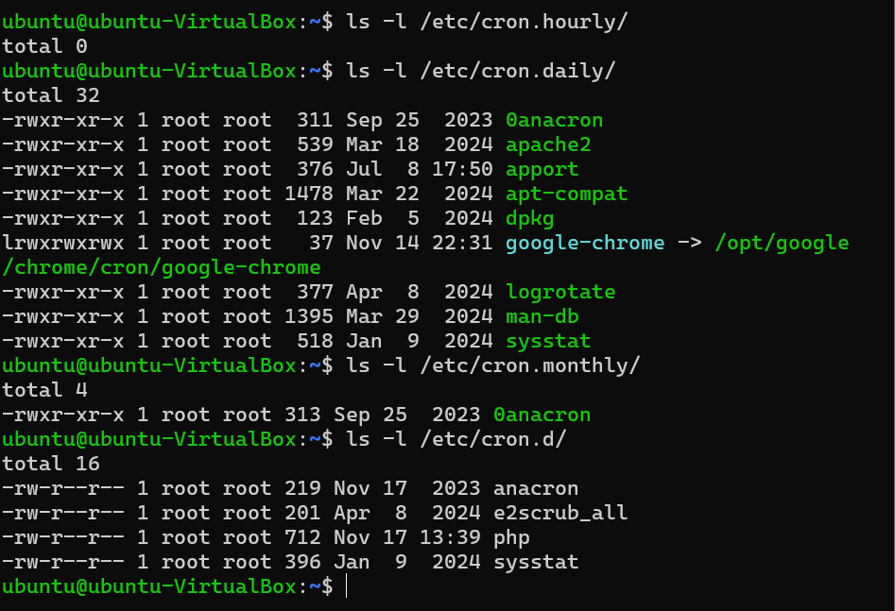

* 1. Creați în directorul HOME al contlui curent un script (e.g. "/home/aso1/aso-cron") cu următorul conținut:

* 1. Setați drepturi de execuția pentru scriptul create

* 1. Adăugați o intrare în fișierul "/etc/crontab" prin care să rulați scriptul creat după aprox. 3 minute (setați ora corespunzătoare). Urmăriți efectul rulării scriptului prin execuția comenzilor:

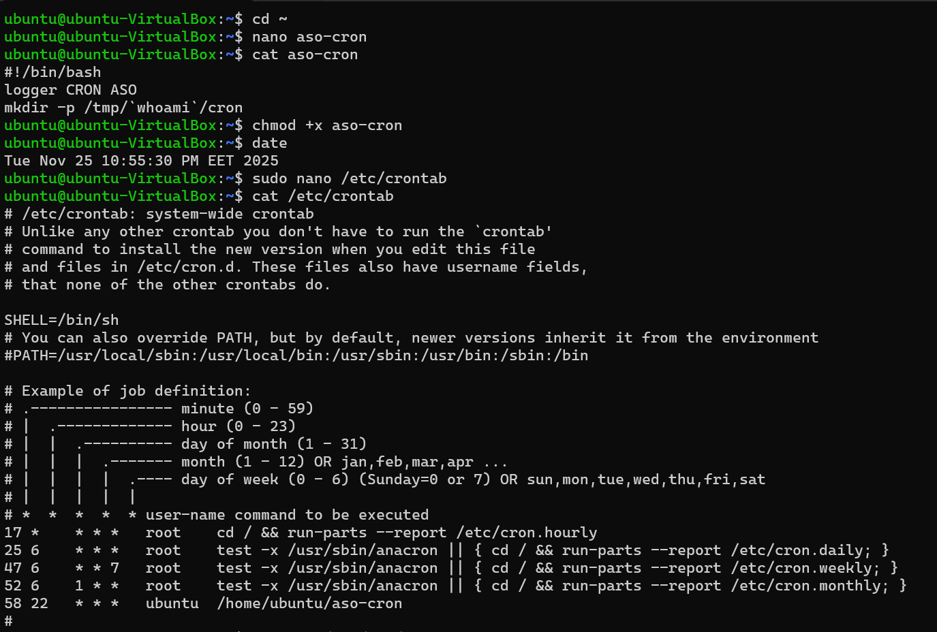



* 1. Aceeași cerință, dar prin adăugarea intrării de CRON într-un fișier

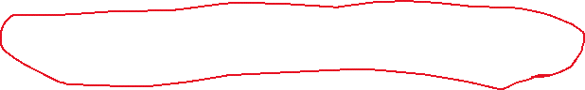



* 1. Aceeași cerință, dar prin adăugarea intrării CRON în fișierul crontab al utilizatorului (neprivilegiat curent, e.g. aso1)





Exercitii optionale:

1. Setarea unui repository cache folosind "apt-cacher"
   1. Instalam utilitarul apt-cacher

* 1. Deschidem fisierul de configurare:
  2. Aici putem adauga directivei path_map definitii de aliases pentru diferitele surse externe, de exemplu:

* 1. Avand aceasta corespondenta alias/link sursa, vom putea ca in continuare sa accesam repository-ul de securitate ubuntu-security prin linkul http://masina-sursa:3142/ubuntu-security. Obs: masina sursa poate fi chiar localhost sau masina unui coleg.
  2. Activarea Apt-Cacher. Setati linia AUTOSTART=0 la AUTOSTART=1 in fisierul /etc/default/apt-cacher, apoi introduceti comanda urmatoare intr-un terminal

sudo /etc/init.d/apt-cacher restart

* 1. Setarea listei surselor pentru masinile din retea clienti. Modificati intregul fisier /etc/apt/sources.list pentru masinile "clienti" dupa modelul:

* 1. Apoi facem update la apt pe masina "client":

1. Upstart e o alternativa superioara, fiind asincrona si dinamica, la demonul Init consacrat.
   1. Consultati urmatorul ghid despre upstart
   2. Creati un job care monitorizeaza reteaua folosind upstart:

* 1. Creati un job care da acces la consola cat mai rapid a.i. sa se poata interactiona cu sistemul chiar din timpul verificarii sistemului de fișiere. A screenshot of a computer

     AI-generated content may be incorrect.

* 1. Creati doua joburi care sa se excluda mutual.

* 1. Porniti un job atunci cand un anumit director este creat.

